Uchwała Nr XXVIII/201/2017

Rady Powiatu Mławskiego
z dnia 29 września 2017 roku

w sprawie zmiany w składach osobowych stałych komisji Rady Powiatu Mławskiego

Na podstawie art. 16 ust. 1 i art. 17 ust. 1 i 2 ustawy z dnia 5 czerwca 1998 roku
o samorządzie powiatowym (Dz. U. z 2016 r., poz. 814 z późn. zm.) oraz § 12 ust. 1 Statutu Powiatu Mławskiego (Dz. Urzęd. Wojew. Mazow. z dnia 21 maja 2009 roku Nr 74 poz. 1982 z późn. zm.) - Rada Powiatu Mławskiego uchwala, co następuje:

§ 1

W uchwale Nr II/7/2014 Rady Powiatu Mławskiego z dnia 10 grudnia 2014 roku w sprawie określenia składów osobowych stałych komisji Rady Powiatu Mławskiego wprowadza się następujące zmiany:
1) w § 2 w składzie Komisji Budżetu, Finansów, Rozwoju Gospodarczego
i Spraw Regulaminowych ust. 6 otrzymuje brzmienie:
,,6. Grażyna Piłkowska”
2) w § 2 w składzie Komisji Bezpieczeństwa, Porządku Publicznego, Transportu i Dróg ust. 2 otrzymuje brzmienie:
,,2. Grażyna Piłkowska”.

§ 2

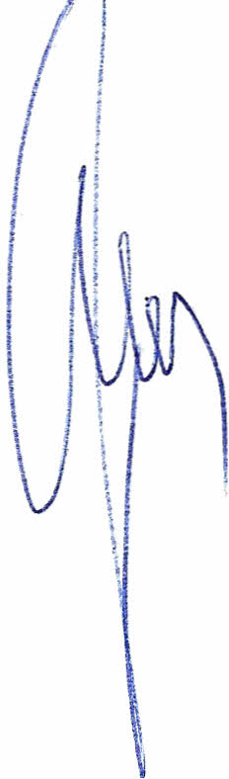
Uchwała wchodzi w życie z dniem podjęcia.

Przewodniczący Rady Powiatu

Henryk Antczak

Uzasadnienie

W związku z wejściem do Rady Powiatu Mławskiego jako radnej Pani Grażyny Piłkowskiej i złożoną przez nią deklaracją z dnia 5 września 2017 roku w sprawie uczestnictwa w pracach Komisji Budżetu, Finansów, Rozwoju Gospodarczego i Spraw Regulaminowych oraz Komisji Bezpieczeństwa, Porządku Publicznego, Transportu i Dróg należy podjąć uchwałę w sprawie zmiany w składach osobowych stałych komisji Rady Powiatu Mławskiego.

